**MERJENJE PLOŠČINE LISTA**

1. **NALOGA:** Izmeri ploščino lista A4. Določi absolutno in relativno napako rezultata.
2. **POTREBŠČINE:** list A4, geotrikotnik, daljše plastično merilo.

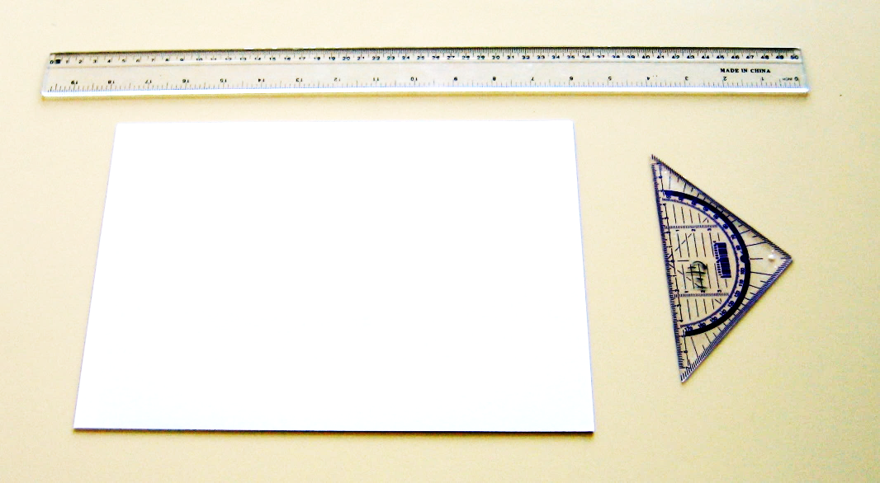

1. **SKICA:**

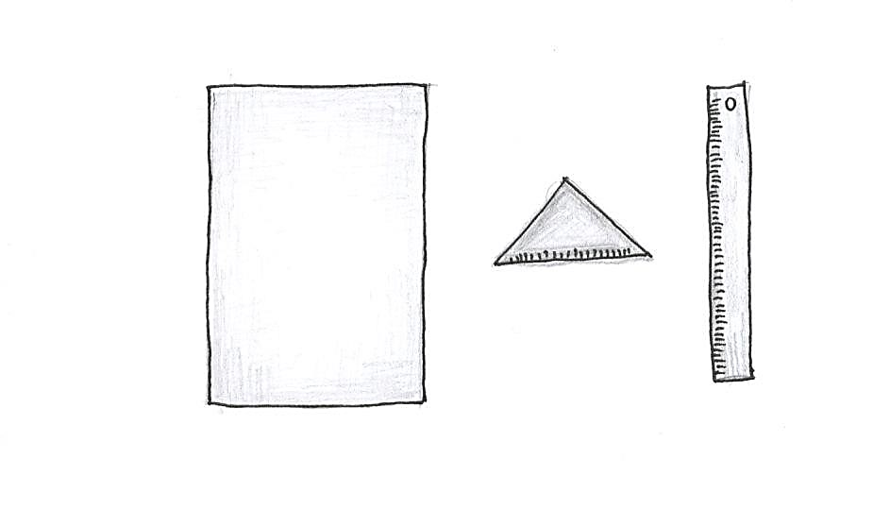

1. **MERITVE IN OBDELAVA PODATKOV:** Izmeri dolžino in širino lista A4. Meri na desetinko milimetra natančno. Vsako meritev ponovi šestkrat. Meritve vpisuj v tabelo.

Izračunaj povprečno vrednost dolžine ter širine lista in zanju določi absolutno ter relativno napako. Iz dobljenih podatkov izračunaj ploščino lista. Ploščino zapiši z absolutno ter relativno napako.

1. **INTERPRETACIJA:** Pojasni vzroke napak. Predlagaj izboljšavo meritve.
2. **DODATEK:** Ponovi meritev še z daljšim plastičnim merilom in primerjaj oba rezultata.